Gut 150 Teilnehmer*innen besuchten den Kongress „Wasserstoff-Transformation made in Baden-Württemberg“
Baden-Württemberg braucht Wasserstoff: Verbände und Handelskammern setzen sich für konsequenten Wasserstoff-Hochlauf ein
Stuttgart, 04. Juli 2023
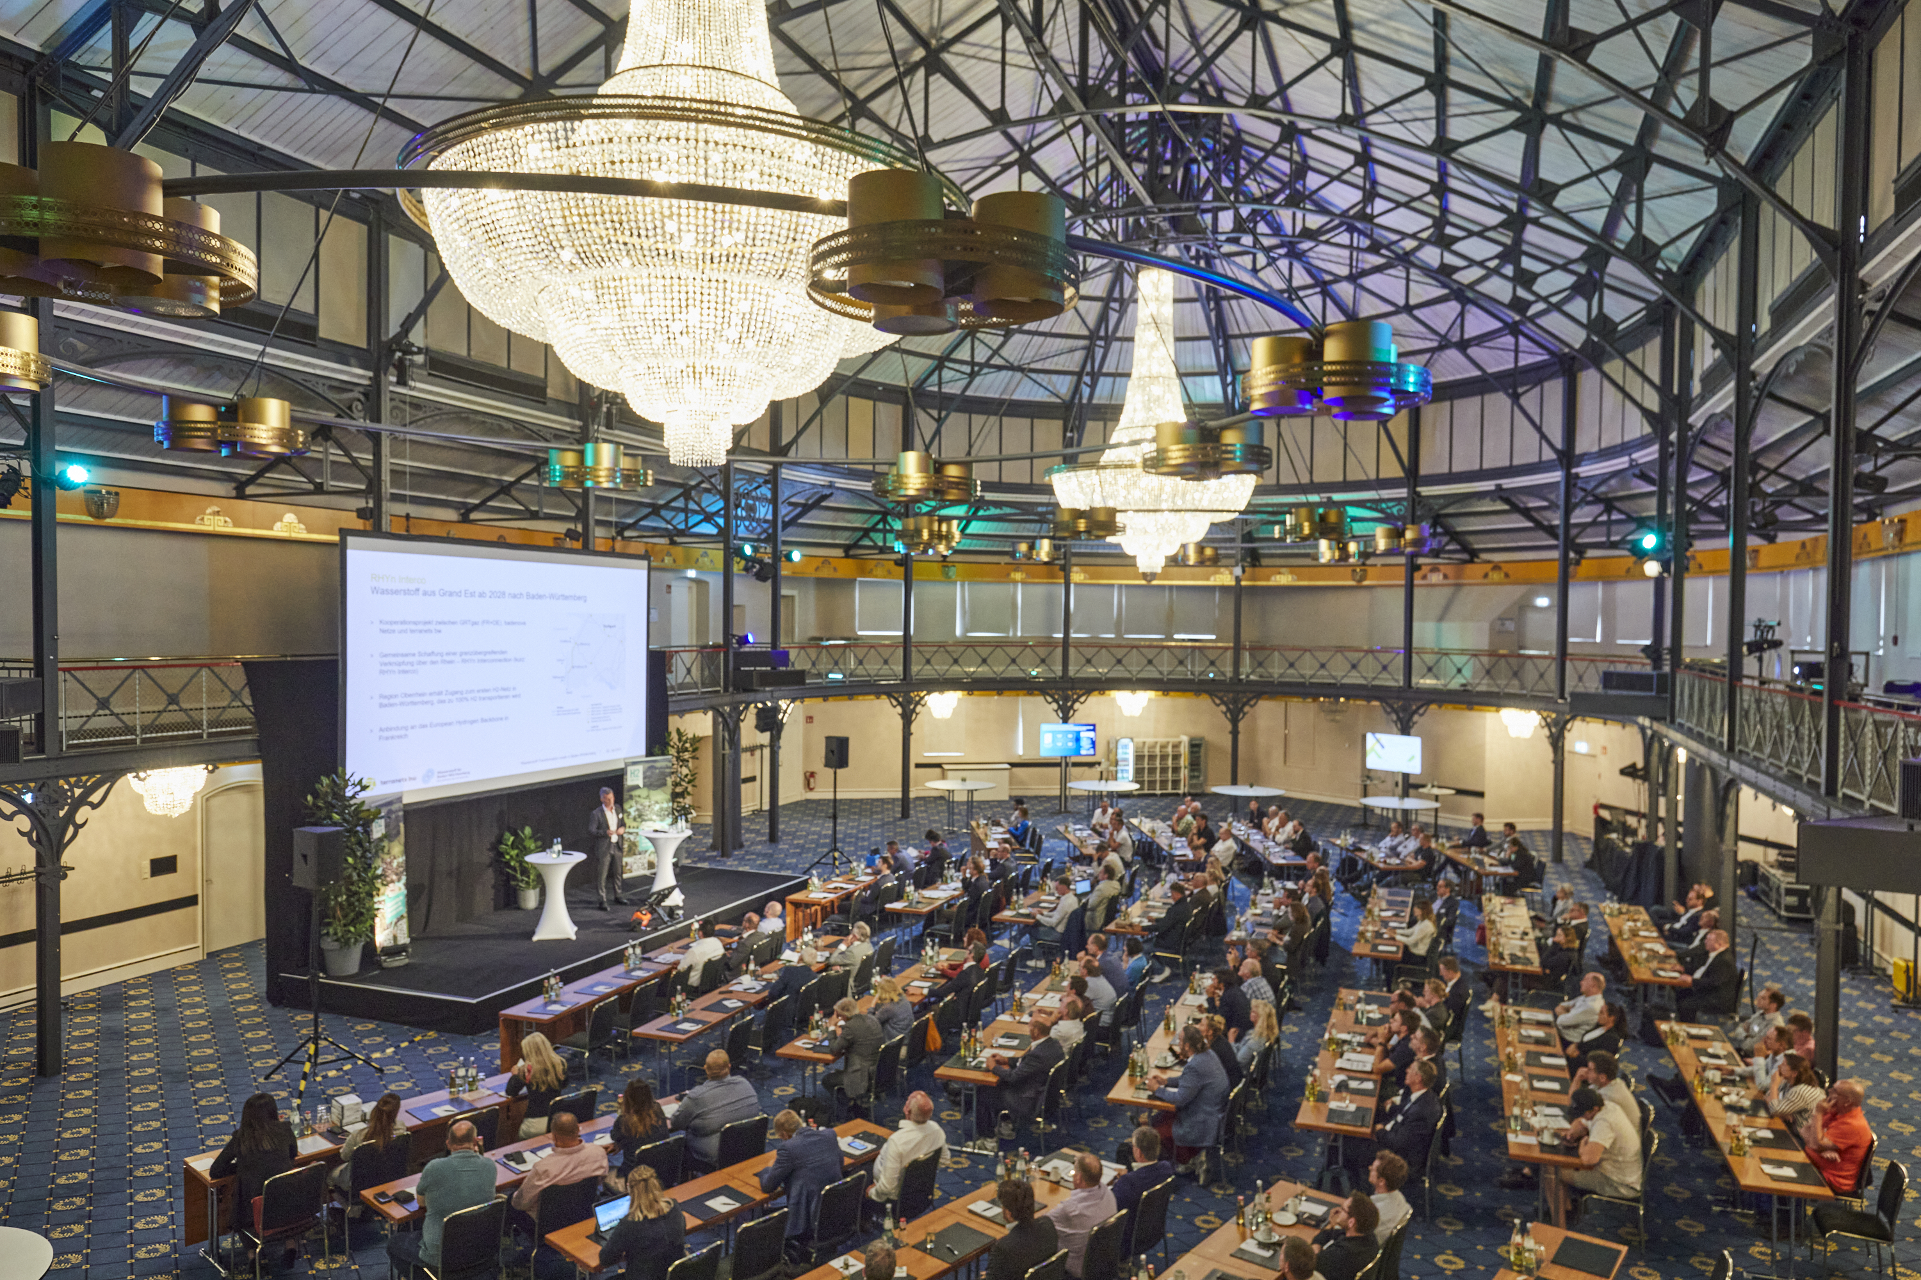
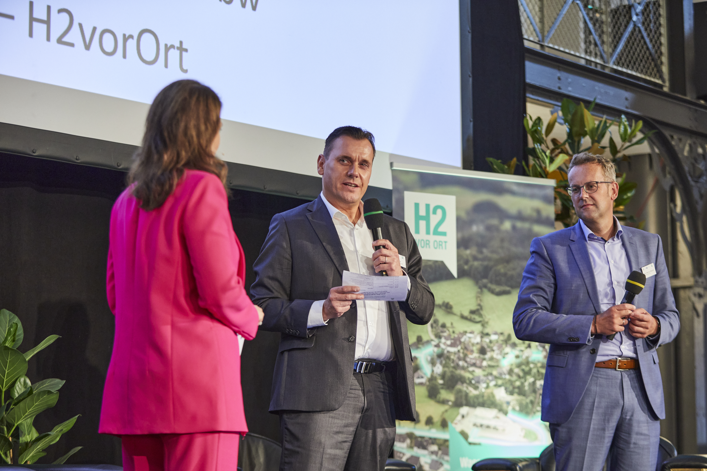
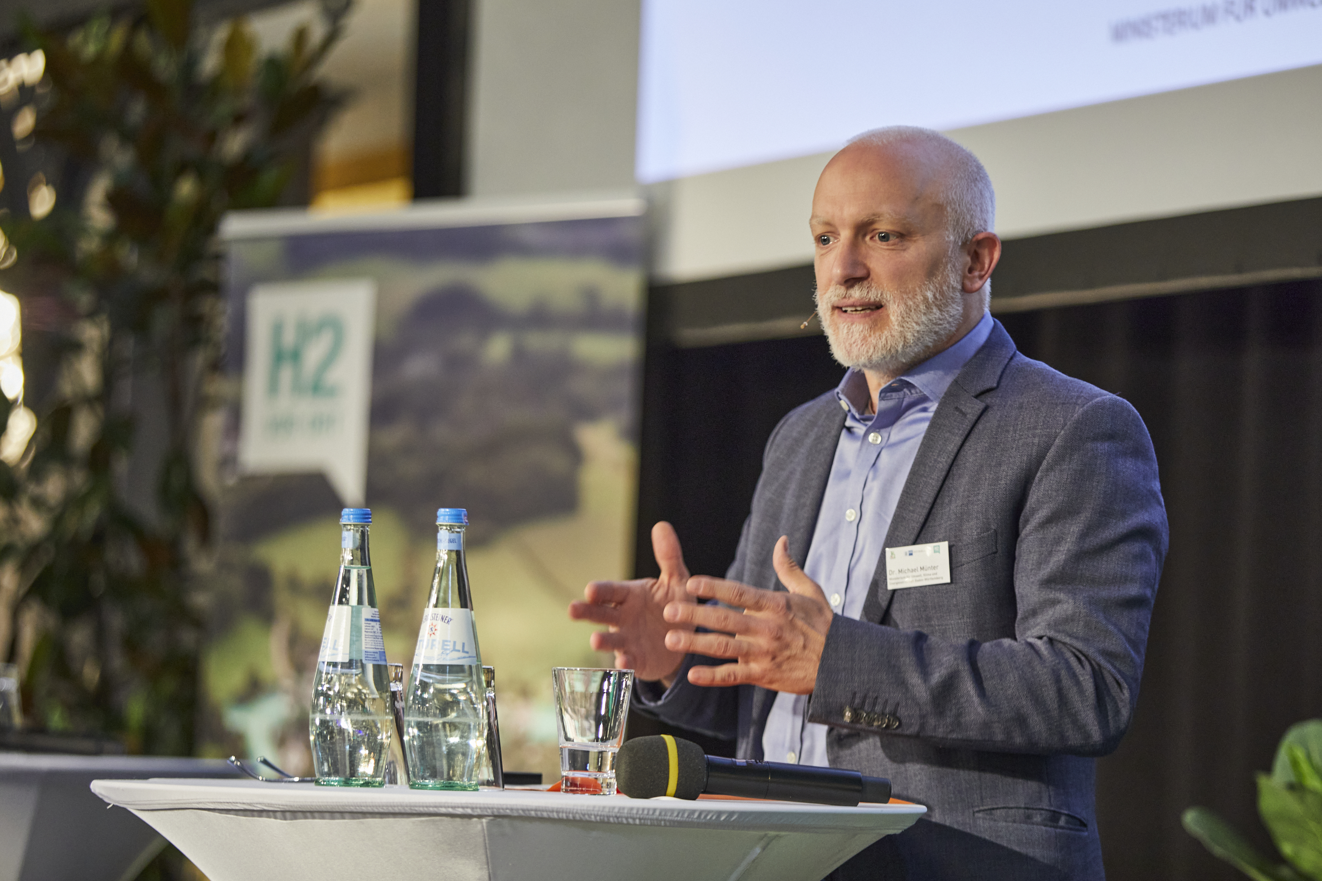

(1) Die Alte Reithalle Stuttgart (2) Moderatorin Annika de Buhr mit Andreas Schick und Heinz-Werner Hölscher (3) Ministerialdirektor Dr. Münter
Unter dem Motto „Wasserstoff-Transformation made in Baden-Württemberg“ fanden sich gestern 150 Teilnehmer*innen aus Politik, Verbänden, Industrie und Energiewirtschaft in der Alten Stuttgarter Reithalle zusammen.
In seiner Keynote stellte Ministerialdirektor Dr. Michael Münter vom baden-württembergischen Umweltministerium die Wasserstoff-Roadmap des Landes vor. Dr. Tobias Bringmann, Geschäftsführer vom VKU Baden-Württemberg, betonte in seinem Beitrag die Notwendigkeit, klug vorhandene Gasnetze umzuwidmen, anstatt auf Neubau zu setzen. Anschließend folgte ein eindringlicher Appell von Petra Engstler-Karrasch, Hauptgeschäftsführerin der IHK Ulm, auch dem Mittelstand den Zugang zu Wasserstoff zu ermöglichen. Im Gegensatz zu Dr. Münter sprach Sie sich dafür aus, während der Hochlaufphase blauen und türkisen Wasserstoff stärker in den Fokus zu nehmen.

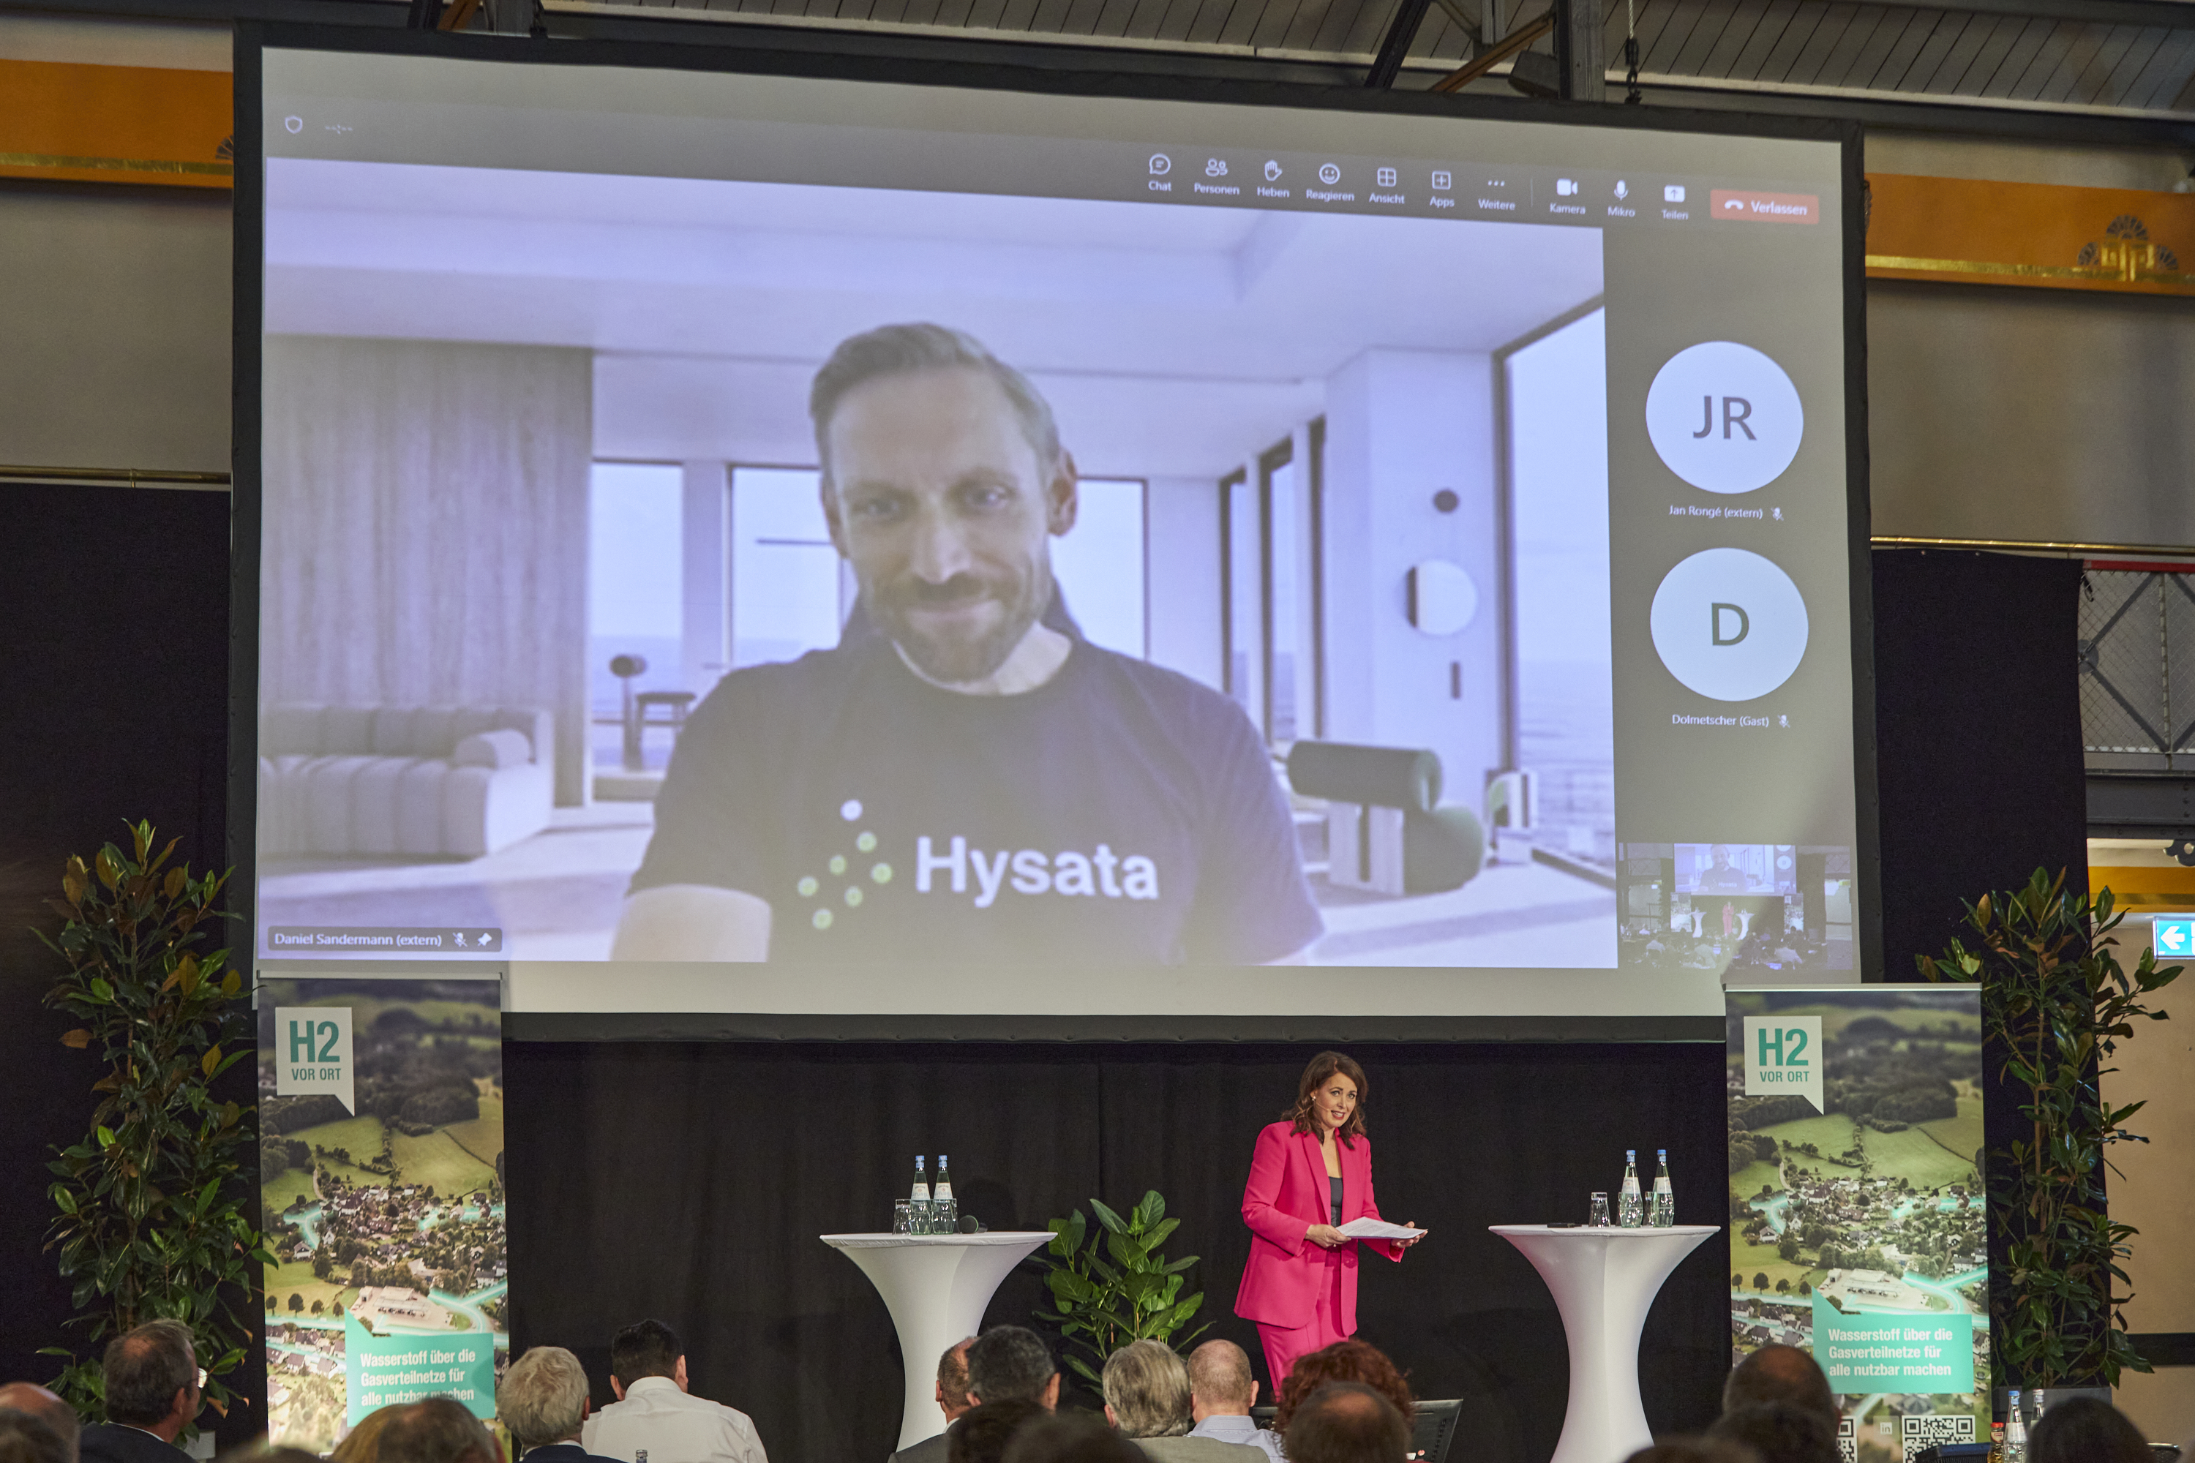
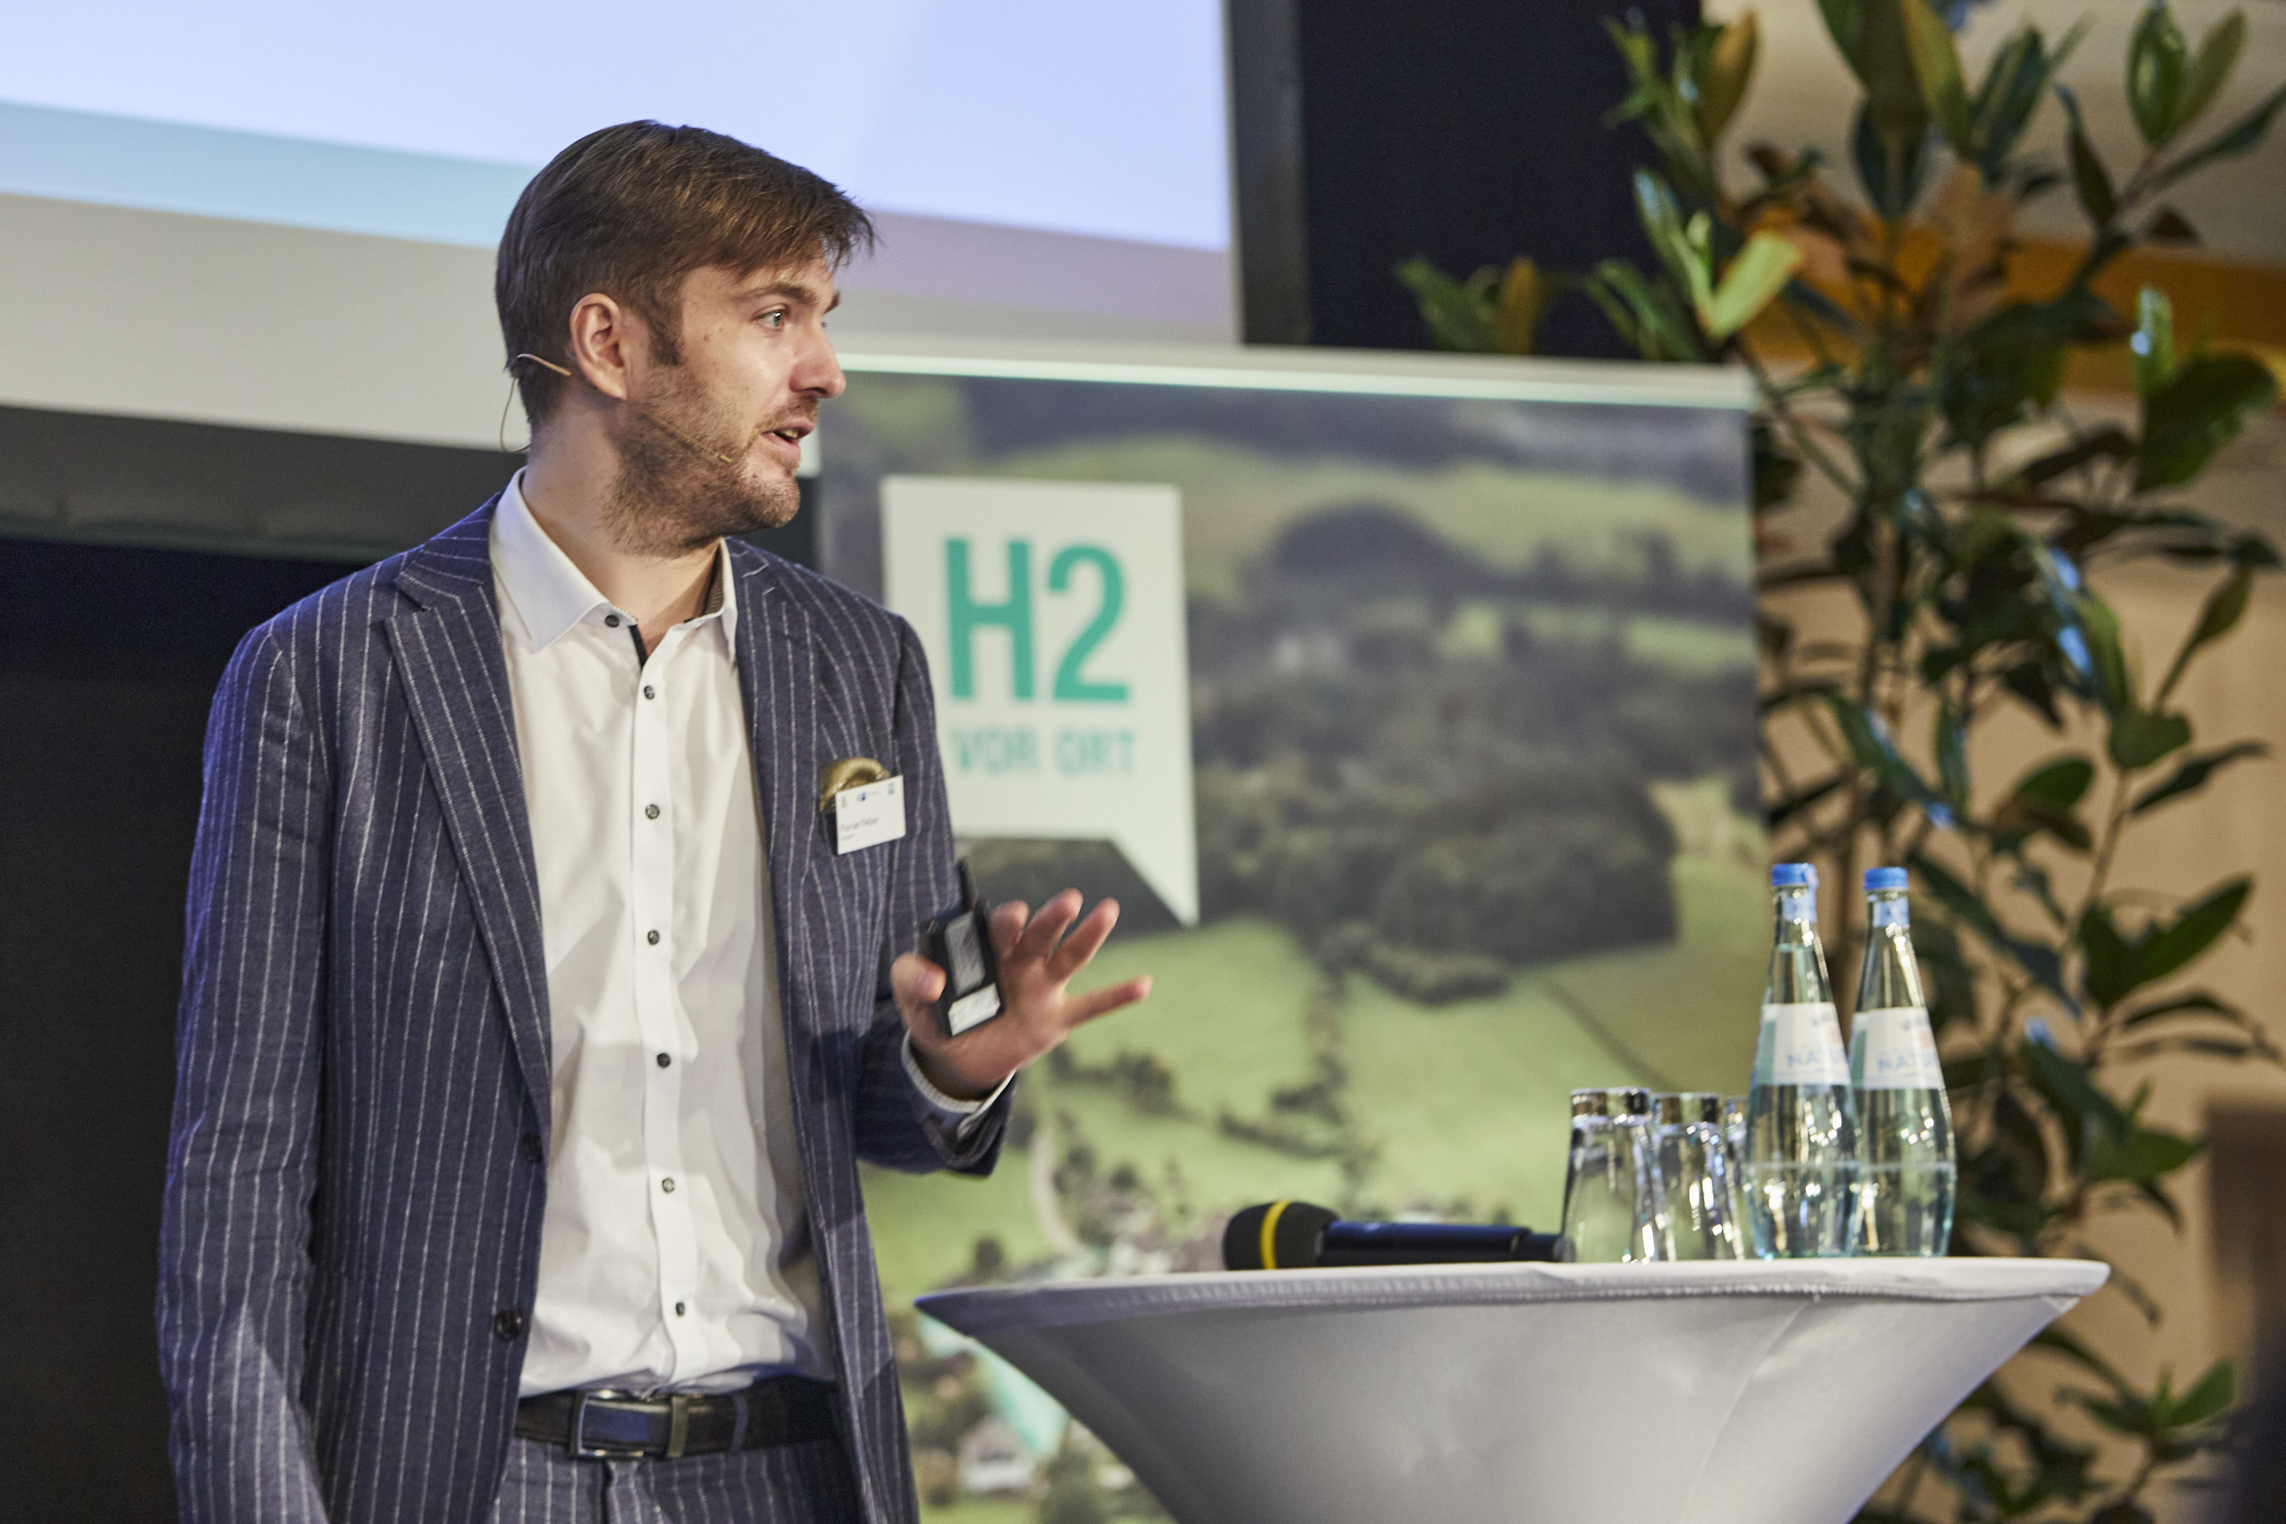

(1) Daniel Sandermann von Hysata (2) Florian Feller, Vorsitzender von H2vorOrt
Im zweiten Vortragsblock gab es spannende Einblicke in zwei hochinnovative Erzeugungstechnologien für Wasserstoff. Daniel Sandermann vom australischen Unternehmen Hysata stellte die Kapillarelektrolyse vor, mit der ein Systemwirkungsgrad von 95% möglich sei. Somit ist Sandermann zufolge ein Wasserstoffpreis von nur 1,50$/kg ab Mitte der 20er Jahre möglich. Jan Rongé von der Firma solhyd, einem Spin-off der belgischen Universität KU Leuven, präsentierte neuartige Wasserstoff-Panele, die mithilfe von Sonnenenergie und Wasser aus der Umgebungsluft Wasserstoff erzeugen, ohne eine externe Stromversorgung zu benötigen.
Markus Baumgärtner, Leiter der EnBW-Wertschöpfungskette Gas, und Oliver Jochum vom Klimaschutz am Oberrhein e.V. zeigten anschaulich eine Vielzahl an Projekten auf, bei denen bereits heute ganz konkret Wasserstoff erzeugt, verteilt und verbraucht wird. Abschließend folgten Vorträge über den Weg des Wasserstoffs vom European Hydrogen Backbone (Christoph Luschnat, terranets bw) über die deutschen Verteilnetze (Florian Feller, Vorsitzender H2vorOrt) bis hin zu zwei konkreten Transformationsplänen der badenova Netze (Maria Hagen) und der Netze Südwest (Lorenz Müller).

Agenda:

Wasserstoff-Transformation
made in Baden-Württemberg

03.07.2023, 10:00-15:30 Uhr
Alte Reithalle – Maritim Hotel Stuttgart,
Seidenstraße 34, 70174 Stuttgart
Moderation: Annika de Buhr
Uhrzeit | Thema | Referent/in
9³⁰-10⁰⁰ | Check-In und Begrüßungskaffee
10⁰⁰-10¹⁰ | Begrüßung | A. Schick (Geschäftsführer Netze Südwest)  H.-W. Hölscher (Vorstand badenova AG & Co. KG)
10¹⁰-10²⁵ | Keynote | Dr. M. Münter (Ministerialdirektor und Amtschef Ministerium für Umwelt, Klima und Energiewirtschaft Baden-Württemberg)
10²⁵-10⁴⁰ | Politische Weichenstellungen in Berlin | Dr. T. Bringmann (Geschäftsführer VKU  Landesgruppe Baden-Württemberg)
10⁴⁰-10⁵⁰ | H₂-Readiness bedeutet Standortsicherung | P. Engstler-Karrasch (Hauptgeschäftsführerin IHK Ulm)
10⁵⁰-11¹⁰ | Diskussion & Kaffeepause
11¹⁰-11³⁰ | Politische Weichenstellungen in Brüssel | E. Hennig (Leiterin Energiepolitik EU, Thüga)
11³⁰-11⁵⁰ | Wasserstoff – Wichtiger Baustein der Energiewende | M. Baumgärtner (Leiter Wertschöpfungskette Gas, EnBW)
11⁵⁰-12²⁰ | Wasserstoff-Innovationen  - Kapillarelektrolyseure  - Wasserstoff-Panele | D. Sandermann (Leiter Europageschäft Hysata)  J. Rongé (Solhyd)
12²⁰-12⁴⁰ | Impuls zur Initiative 3H2 | O. Jochum (Klimaschutz am Oberrhein e.V.)
12⁴⁰-13⁴⁰ | Mittagspause
13⁴⁰-14⁰⁰ | Wasserstoff für Baden-Württemberg:  Der European Hydrogen Backbone | C. Luschnat (Leiter Energiepolitik, terranets bw)  Dr. P. Wasmuth (Projektleiter H₂-Geschäftsentwicklung Deutschland, Open Grid Europe)
14⁰⁰-14²⁰ | H2vorOrt und die Wasserstofftransformation | F. Feller (Vorsitzender H2vorOrt)
14²⁰-14⁴⁰ | Der Gasnetzgebietstransformationsplan  in der Praxis | M. Hagen (badenovaNETZE)  L. Müller (Netze Südwest)
14⁴⁰-15⁰⁰ | Kaffeepause
15⁰⁰-15³⁰ | Podiumsdiskussion | S. Kesenheimer (IHK Bodensee-Oberschwaben)  C. Luschnat (Leiter Energiepolitik, terranets bw)  F. Feller (Vorsitzender H2vorOrt)

Weitere Informationen
Weitere Informationen rund um die Nachhaltigkeitsthemen der Netze Südwest finden Sie hier:

Überblick über die Nachhaltigkeitsthemen der Netze Südwest
- https://www.netze-suedwest.de/nachhaltigkeit
Die Initiative H2vorOrt
- https://www.h2vorort.de/

Warum wir die Gasinfrastruktur für eine ökologische, ökonomische und soziale Energiewende benötigen – ein 7-minütiges Erklärvideo
- https://www.h2vorort.de/

__________________________________________________________
Netze Südwest – Ihr treibhausgasneutraler Verteilnetzbetreiber aus Baden-Württemberg
Die Netze Südwest steht für einen verlässlichen und sicheren Betrieb des Gasnetzes in den Regionen Nordbaden, Oberschwaben und Schwäbische Alb. Ihr Leitungsnetz erstreckt sich über mehr als 4.800 Kilometer. Das Unternehmen mit Sitz in Ettlingen versorgt rund 82.000 Anschlüsse in 100 Konzessionsgemeinden mit Gas. Die Netze Südwest ist damit der größte Gasverteilnetzbetreiber unter der Landesregulierungsbehörde Baden-Württemberg. Seit 2022 ist die Netze Südwest verifiziert treibhausgasneutral für die Scopes 1 und 2 nach dem Treibhausgasprotokoll.

